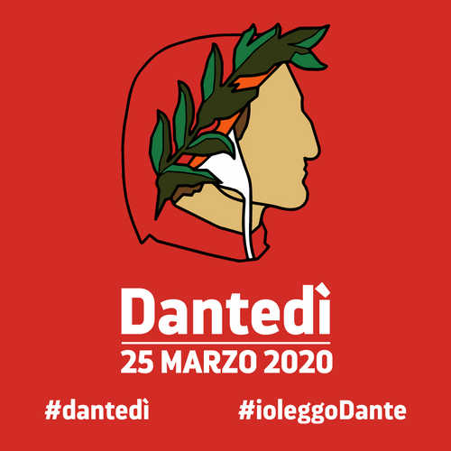
Il 25 Marzo, data che gli studiosi individuano come inizio del viaggio ultraterreno della Divina Commedia, si celebra per la prima volta il Dantedì, la giornata dedicata a Dante Alighieri recentemente istituita dal Governo.
Il sommo Poeta è il simbolo della cultura e della lingua italiana, ricordarlo insieme sarà un modo per unire ancora di più il Paese in questo momento difficile, condividendo versi dal fascino senza tempo.
In tutte le scuole italiane oggi gl studenti e gli insegnanti hanno letto i versi e le parole del grande poeta e anche noi nella nostra scuola siamo riusciti a unirci a tutti gli studenti italiani e leggere passi scelti della Divina Commedia.
Qui di seguito potete ascoltare dalla voce degli studenti della secondaria i passi scelti
On March 25th, the date that scholars identify as the beginning of the otherworldly journey of the Divine Comedy, Dantedì is celebrated for the first time this year. Dantedì is Italian for “Dante Day”, the day dedicated to Dante Alighieri recently established by the Government.
Dante is the symbol of Italian culture and language, remembering it together will be a way of uniting the country even more in this difficult moment, sharing verses with timeless charm.
In all Italian schools today the students and teachers have read the verses and words of the great poet and we in our school have also managed to join all the Italian students and read selected passages from the Divine Comedy.
Below you can hear the chosen passages in the voices of the secondary school Italian students
Canto I – Inferno: Lorenzo, Tommaso e Gemma di S3 L1
Canto III – Inferno: Giorgia di S5 L1
Canto V – Inferno: Elena di S6 L1
Canto XXVI – Inferno: Lorenzo S6L1
Canto XXXIII – Paradiso: Lara S7 L1
Audio files:

https://esbergen.eu/wp-content/uploads/2020/03/Audio-files.zip

